**MANUAL DE INSTRUÇÕES TÉCNICAS –**

**Sistema Divulgue Aqui**



**Salvador**

**2019**

**Este guia é apresentado para futuros desenvolvedores e usuários da aplicação.**

1. **Sobre o Software**

Um site onde faz a interconexão entre usuários, propagandas e as empresas fazendo com que as mesmas alcancem seus principais objetivos. Ou seja, onde o cliente encontre seu produto ideal e o anunciante veja sua marca sendo impulsionada cada vez mais longe, atingindo um público maior do que esperado.

1. **Sobre o Manual**

O presente manual foi feito tanto para futuros desenvolvedores da aplicação quanto para usuários leigos que pretendem descobrir como funciona a aplicação desde os primórdios.

1. **Ambiente de desenvolvimento.**
   1. 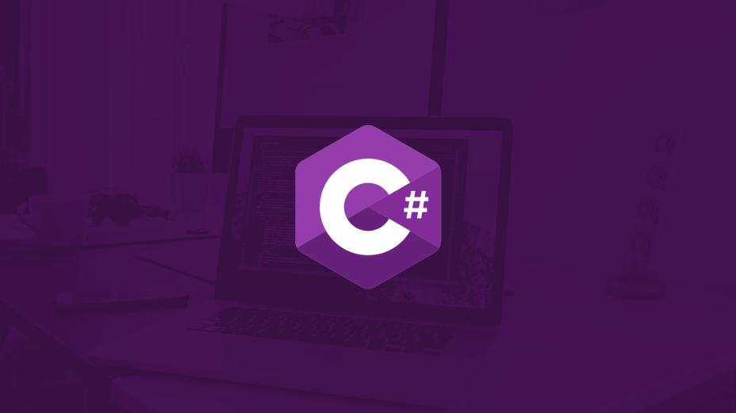**O software foi desenvolvido em linguagem C# .**

C# é uma linguagem de programação, multiparadigma, de tipagem forte, desenvolvida pela Microsoft como parte da plataforma . NET. A sua sintaxe orientada a objetos foi baseada no C++ mas inclui muitas influências de outras linguagens de programação, como Object Pascal e, principalmente, Java.

Compiladores .NET Framework, Mono, DotGNU, .Net CoreBootStrap

* 1. **BootStrap**

Bootstrap é um framework web com código-fonte aberto para desenvolvimento de componentes de interface e front-end para sites e aplicações web usando HTML, CSS e JavaScript, baseado em modelos de design para a tipografia, melhorando a experiência do usuário em um site amigável e responsivo.

Link de Acesso: <https://getbootstrap.com/>

* 1. **HTML**

HTML é uma das linguagens que utilizamos para desenvolver websites. O acrônimo HTML vem do inglês e significa Hypertext Markup Language ou em português Linguagem de Marcação de Hipertexto. O HTML é a liguagem base da internet.

* 1. **CSS**

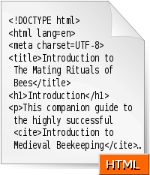***Cascading Style Sheets*** (**CSS**) é um mecanismo para adicionar estilo (cores, fontes, espaçamento, etc.) a um documento web.

O código CSS pode ser aplicado diretamente nas tags ou ficar contido dentro das tags <style>. Também é possível, em vez de colocar a formatação dentro do documento, criar um link para um arquivo CSS que contém os estilos. Assim, quando se quiser alterar a aparência dos documentos vinculados a este arquivo CSS, basta modifica-lo.

* 1. **JavaScript**



JavaScript é uma linguagem de programação interpretada estruturada, de script em alto nível com tipagem dinâmica fraca e multi-paradigma. Juntamente com HTML e CSS, o JavaScript é uma das três principais tecnologias da World Wide Web.

1. **Banco de Dados**

O Banco de dados escolhido para ser utilizado nessa jornada foi o SQL Server.

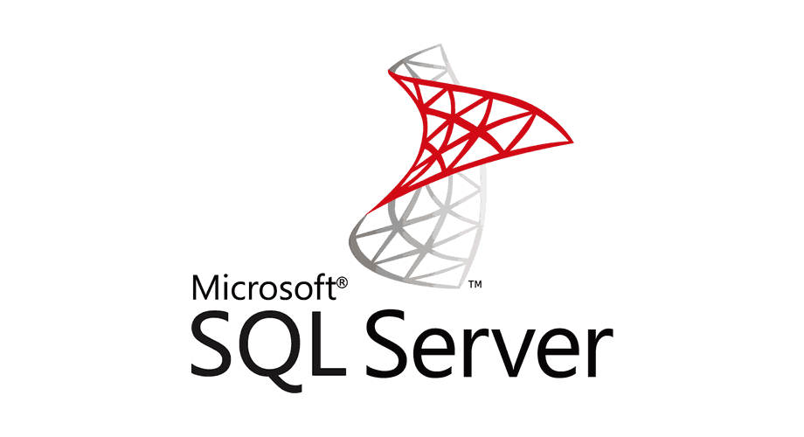O Microsoft SQL Server é um sistema gerenciador de Banco de dados relacional desenvolvido pela Microsoft.